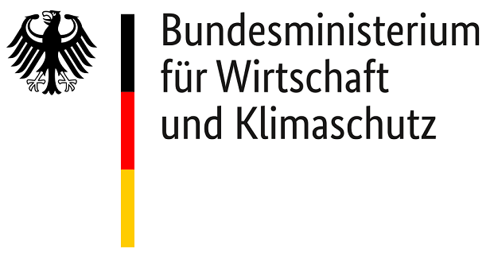

Gemeinschaftsaufgabe „Verbesserung der
regionalen Wirtschaftsstruktur“

Vorhaben: …

Finanzierung aus Mitteln der Gemeinschaftsaufgabe „Verbesserung der regionalen Wirtschaftsstruktur“
in Verbindung mit Mitteln des Landes Mecklenburg-Vorpommern und der Bundesrepublik Deutschland

